ДОМ.рф – официальный сайт
О программе «АИЖК» от «Дом.рф»
Ипотечное кредитование имеет определенные и вполне очевидные выгоды, даже несмотря на то, что за кредитный период приходится изрядно переплачивать – стоимость жилья обходиться таким образом почти вдвое дороже.
Но, с другой стороны, ипотека дает возможность платить за свое жилье, а не за то, которое в результате останется его хозяину, а арендаторы будут и без своего жилья, и без накоплений на его приобретение.
Акционерное общество «Дом.рф» (до недавнего времени – АО «АИЖК») занимается тем, чтобы сделать ипотечное кредитование преимущественно на вторичном рынке (но и на первичном тоже) недвижимости более простым и доступным.
Кроме того, компания помогает с арендой недвижимости. Еще одним направлением деятельности является благоустройство жилых кварталов путем оптимизации способов обустройства территорий, улучшения качества проводимых работ.
Целью компании является развитие ипотечного кредитования на государственном уровне.
Важно! АО «Дом.рф» является государственной компанией (100% акций принадлежат государству), не имеет филиалов в регионах, а все партнеры компании не являются связанными или дочерними предприятиями. То есть клиенты могут быть уверены в надежности договорных отношений с компанией.

Способы входа на сайт и в Личный кабинет
Войти на сайт можно по запросу в любом поисковике или https://lkz.ahml.ru/borrower. Официальный сайт компании только один и выглядит он следующим образом:
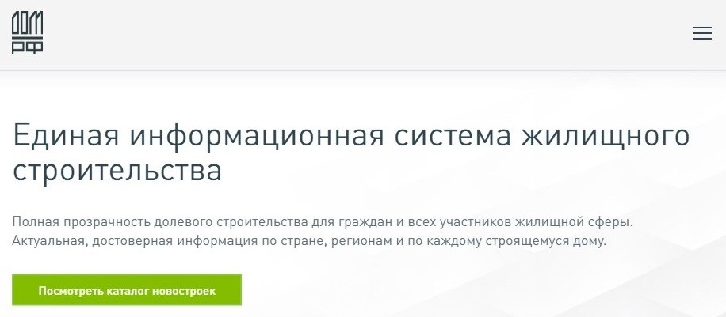Главная страница официального сайта компании АО «Дом.рф»
Вся информация о деятельности и партнерстве с другими коммерческими организациями и государством содержится на этом сайте.
Здесь можно получить достоверную, полную и актуальную информацию о процентных ставках по ипотечному кредитованию, о новостройках и вторичном жилье, выставленном на продажу, об условиях приобретения жилья в кредит для многодетных семей.
Для удобства пользования всеми возможностями, которые предоставляет компания своим клиентам, лучше создать и использовать Личный кабинет.

Регистрация и вход в Личный кабинет
Кнопка входа в Личный кабинет находится в правом верхнем углу любой страницы сайта. Либо же войти можно, используя https://lkz.ahml.ru/borrower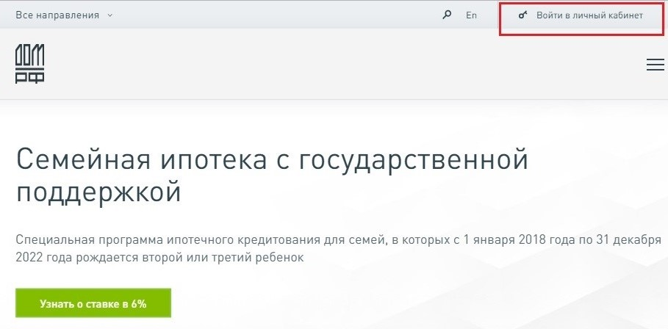Кнопка входа в Личный кабинет на сайте АО «Дом.рф»
Чтобы войти в Личный кабинет, нужно ввести логин и пароль. Личный кабинет на данном сервисе придуман по такому же принципу, как и подавляющее большинство подобных электронных систем.
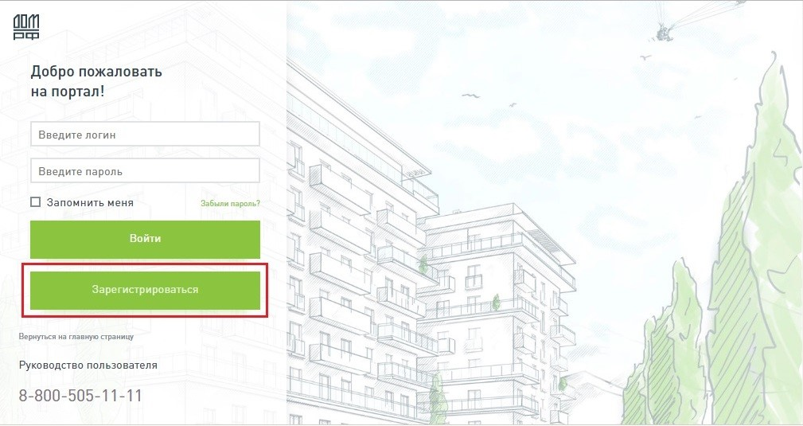Страница входа в Личный кабинет на сайте АО «Дом.рф» и кнопка регистрации
В то же время, процесс регистрации несколько отличается от стандартных способов регистрации персонального аккаунта.
Чтобы зарегистрировать на данном сервисе Личный кабинет (по кнопке «Зарегистрироваться» на странице входа или https://lkz.ahml.ru/borrower/register), сначала нужно дать согласие на сотрудничество с компанией на условиях оферты, которые полностью изложены на странице регистрации.
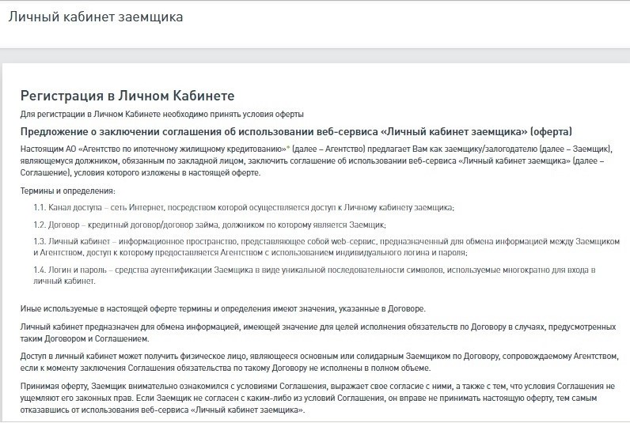Условия пользовательского соглашения для регистрации Личного кабинета (часть 1)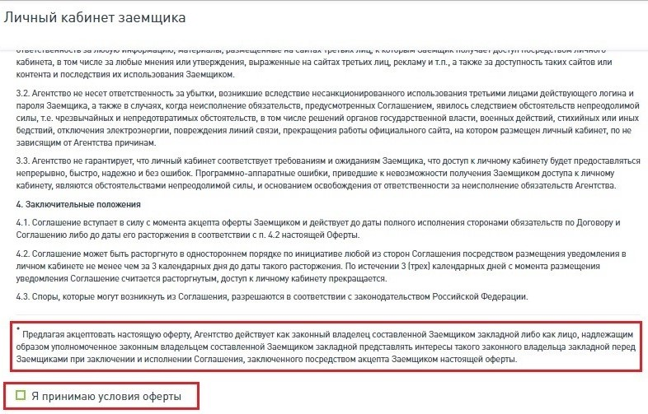Условия пользовательского соглашения для регистрации Личного кабинета (часть 2)
Дополнительные условия договора оферты, отмеченные звездочкой.
Обратите внимание! Внизу страницы нужно поставить отметку о том, что Вы согласны с условиями оферты. После того, как Вы дадите свое согласие, появится форма непосредственно форма регистрации. Также не забывайте обращать внимание на дополнительные условия, отмеченные звездочкой.
В форму регистрации нужно вписать свое полное имя, дату рождения, номер закладной и номер телефона, по которому сотрудники компании смогут связаться с клиентом. После этого нужно нажать кнопку «Отправить».
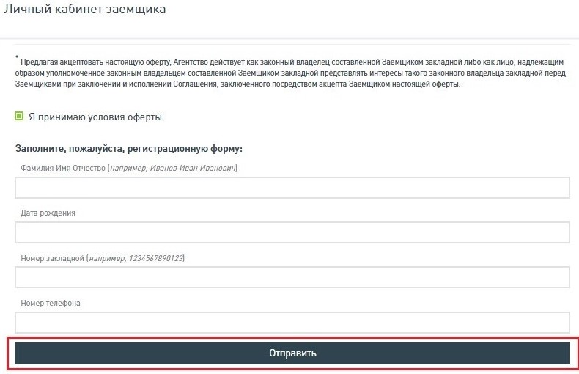Форма регистрации Личного кабинета
После всех описанных выше операций регистрацию можно считать успешно завершенной.

Направления деятельности компании АО «Дом.рф»
Деятельность компании АО «Дом.рф» довольно обширная, несмотря на то, что вся она касается работы с недвижимостью. Главное меню сайта, по сути, отражает направления, которыми занимается организация.
Главное меню можно увидеть либо внизу любой страницы сайта, либо в правом верхнем углу (под кнопкой входа в Личный кабинет) нажать на кнопку, изображенную на рисунке ниже, и главное меню появится в виде выпадающего в сторону списка.
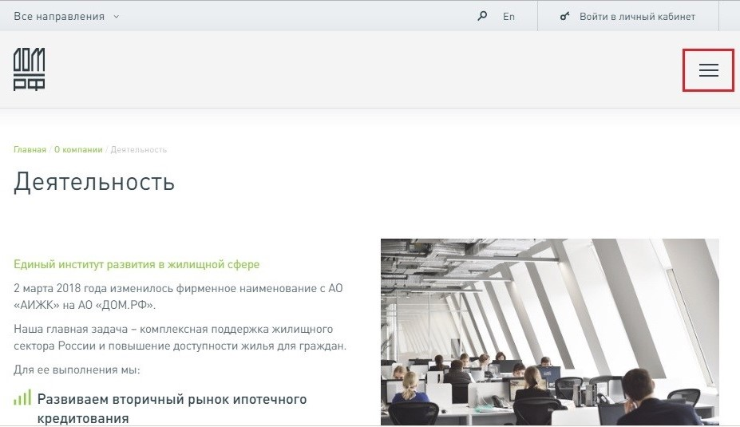Кнопка главного меню в верхней части страниц сайта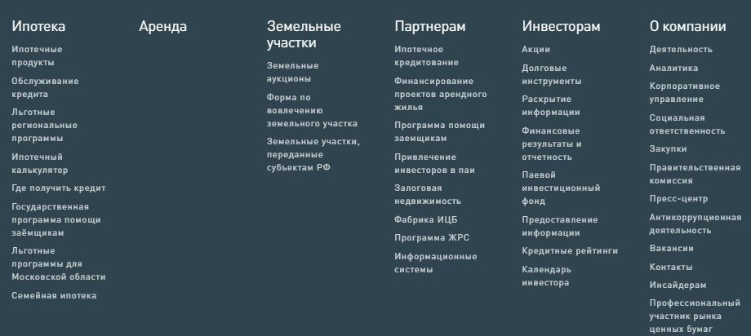Главное меню внизу страниц сайта

Ипотечное кредитование
Как уже упоминалось выше, ипотечное кредитование является основной деятельностью компании. Говорить о преимуществах такого способа покупки недвижимости нет смысла, так как они очевидны для людей, которые смотрят в будущее, но стремятся жить в настоящем.
Самое главное, что интересует всегда заемщиков, желающих получить ипотечный кредит, это процентная ставка. АО «Дом.рф» предлагает кредит либо от своего имени, либо от 15 банков, которые также предоставляют ипотечное кредитование.

Для первичного рынка недвижимости процентные ставки незначительно отличаются, а для вторичного рынка они идентичны.
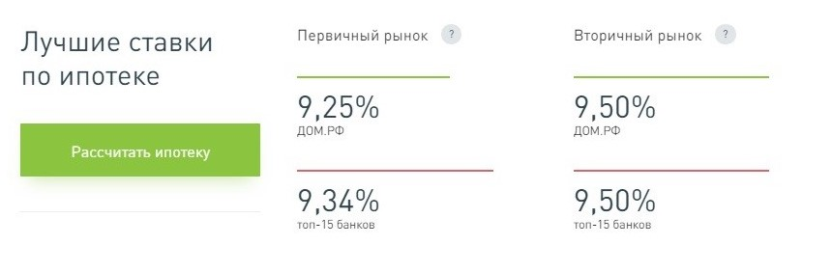Процентные ставки по ипотечному кредитованию
Надо отметить, что условия предоставления ипотечных кредитов от АО «Дом.рф» довольно гибкие, поэтому практически каждый, кто серьезно настроен на покупку жилья в кредит, сможет подобрать для себя выгодные условия.
Заключение сделки по предоставлению кредита для покупки жилья состоит из 4 этапов (рис. 10), а по сути – это подача заявки, сбор нужных документов и получение кредита для покупки выбранного жилья.
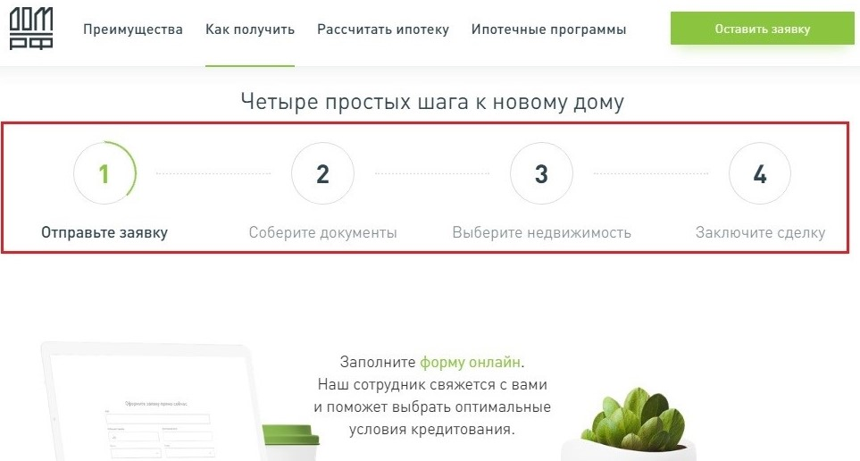Схема заключения договора на получение ипотечного кредита от АО «Дом.рф»
Подать заявку можно не обязательно лично – для этого гораздо удобней заполнить электронную форму на сайте компании и отправить ее уже через несколько минут.
Для этого можно воспользоваться https://xn--d1aqf.xn--p1ai/mortgage/, где внизу страницы находится форма для заполнения заявки. Срок ее рассмотрения составляет до двух рабочих дней.
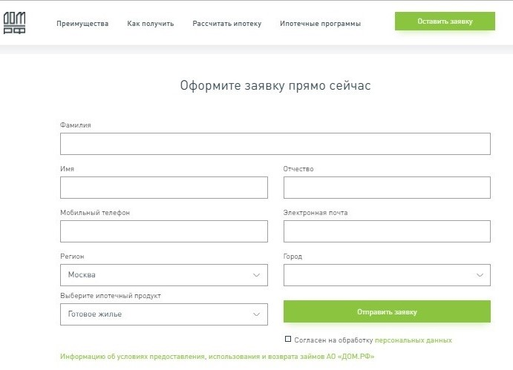Форма заявки на оформление ипотечного кредита
Но прежде чем начинать собирать и оформлять документы (которых достаточно много, даже несмотря на простоту процедуры, по которой работает данная компания), можно воспользоваться ипотечным калькулятором и рассчитать сумму ежемесячного платежа, общую сумму процентов и переплату по сравнению с оплатой одним платежом и другие параметры.
Оставить заявку на оформление кредита можно также со страницы ипотечного калькулятора.
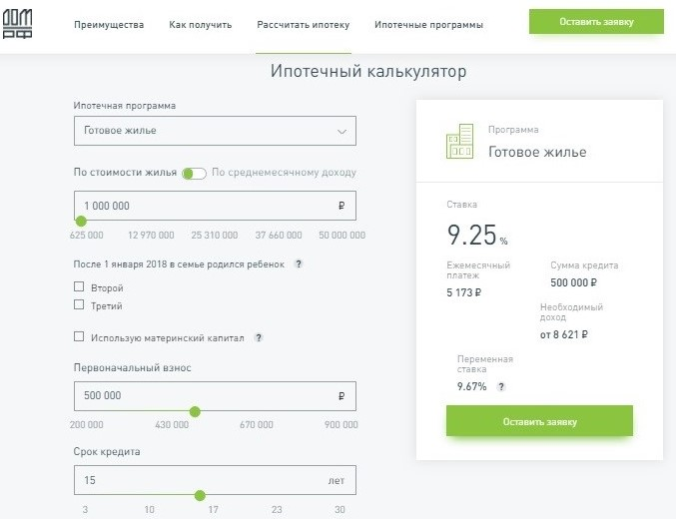Ипотечный калькулятор для расчета суммы кредита на покупку жилья
Обратите внимание! Ипотечный калькулятор дает возможность сделать только приблизительные расчеты. При заключении договора они не будут отличаться принципиальным образом, однако цифры будут более точными, поэтому рекомендуется использовать калькулятор только в качестве ориентира.
Также очень важным моментом является выбор программы ипотечного кредитования. Таких программ компания предлагает несколько.
Для каждой из них предполагаются свои условия, и если потенциальный покупатель удовлетворяет параметрам какой-то из них (например, это многодетная семья или в семье есть военные, которые могут получить кредит по условиям военной ипотеки), имеет смысл этим воспользоваться, так как любые льготные условия всегда выгодней стандартных программ.
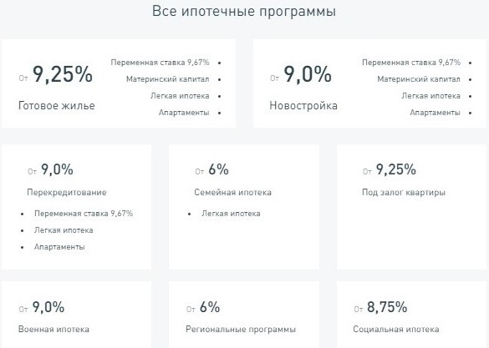Программы ипотечного кредитования, которые предлагает АО «Дом.рф»
Чтобы детально ознакомиться с каждой из предлагаемых программ, достаточно перейти по блоку (он является активной ссылкой), который соответствует интересующей программе.
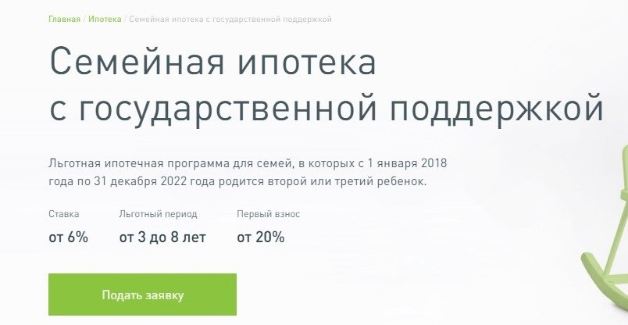Страница с детальными условиями ипотечной программы «Семейная ипотека»

Аренда жилья
Несмотря на все выгоды покупки квартиры в кредит, есть ситуации, когда человек не может себе позволить приобретение жилья даже на таких условиях, или же в данный момент ему нет смысла это делать. В таком случае люди арендуют жилье.
По данному вопросу компания предлагает официальные условия аренды, чем полностью защищает права арендатора.
Кроме того, все объекты, предназначенные для аренды, проверены, имеют удобное расположение относительно инфраструктуры, логичные и продуманные планировки и соответственный уровень качества внутренней отделки.
При этом, по условиям аренды через АО «Дом.рф», арендовать качественное жилье можно по вполне адекватным ценам.
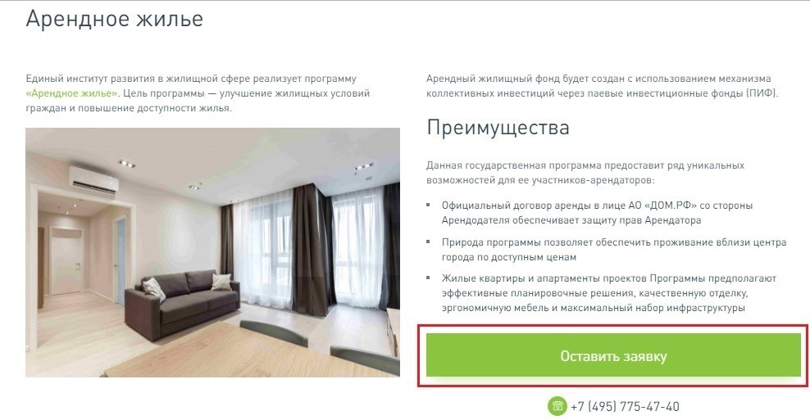Преимущества аренды жилья через АО «Дом.рф» и ссылка для подачи заявки на оформление договора аренды
Обратите внимание! Подобрать недвижимость для аренды можно прямо на сайте https://xn--d1aqf.xn--p1ai/, с возможностью просмотра места расположения объектов на карте города.

Земельные участки
Помимо операций с недвижимостью, компания АО «Дом.рф» занимается вовлечением земельных участков, находящихся в федеральной собственности.
Преимущественно это участки, которые в данный момент никак не используются. Чтобы они не простаивали зря, компания помогает всем желающим приобрести для каких-либо конкретных целей такие земельные участки.
Продажа их проводится на открытых торгах, без каких-либо скрытых схем.
Чтобы подобрать подходящий по всем интересующим параметрам земельный участок, можно воспользоваться специальной формой поиска на странице сайта https://xn--d1aqf.xn--p1ai/land/, которая отфильтрует объекты, удовлетворяющие всем заданным параметрам.
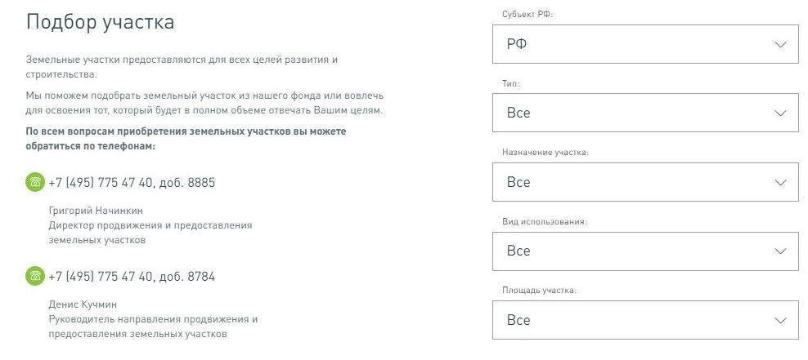Форма подбора земельного участка
Объекты, которые подберет система согласно заданным параметрам, можно посмотреть либо списком с указанием адресов, либо на карте.
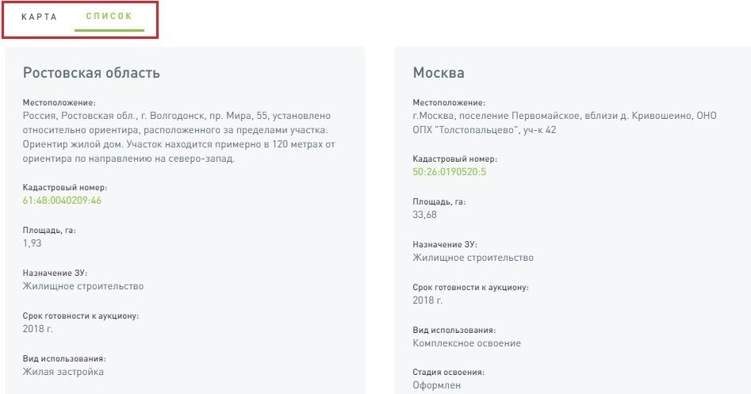Способы представления отфильтрованных объектов

Разделы «Партнерам» и «Инвесторам»
Как следует из названий, разделы https://xn--d1aqf.xn--p1ai/land/property/ и https://xn--d1aqf.xn--p1ai/investors/ будут интересны не потенциальным покупателям недвижимости или земельных участков, а компаниям, желающим стать партнерами АО «Дом.рф».
Партнерские программы компания проводит по следующим направлениям:
- ипотечное кредитование;
- фабрика ИЦБ;
- арендное жилье;
- программа помощи заемщикам;
- залоговая недвижимость;
- программа ЖРС.
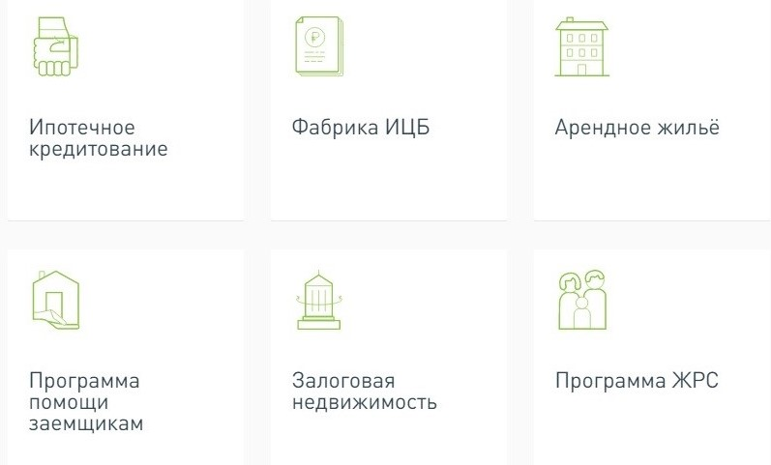Направления партнерской деятельности компании АО «Дом.рф»
Все эти направления представлены в виде плитки, каждый блок является активной ссылки для перехода к подробным условиям сотрудничества по конкретному вопросу.
На условиях надежности и прозрачности сделок компания сотрудничает и с инвесторами. На странице «Инвесторам» приводится информация о самой компании – ее акции, ценные бумаги, отчетность, облигации и другая информация, которая всегда интересует партнеров, заключающих подобного рода сделки.
Информация представлена так же, как и в предыдущем разделе, блоками, перейдя по которым, можно более детально ознакомиться с информацией, соответствующей данному блоку.
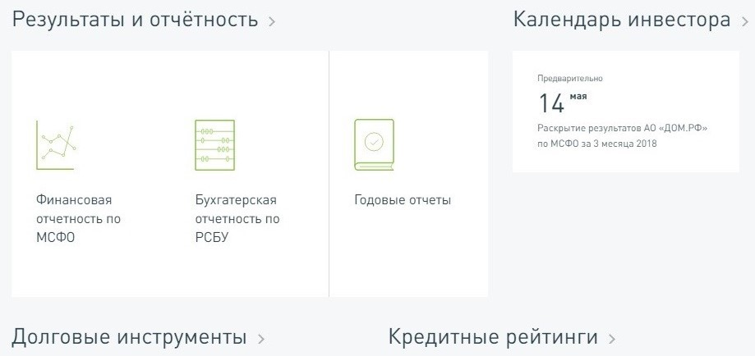Страница «Инвесторам» с информационными блоками

Контакты
Данный раздел будет полезен и потенциальным заемщикам, и тем, кто хотел бы получить работу в компании.
В пункте «Телефоны» приводится несколько номеров в соответствии с вопросами, которые необходимо решить: оформление или сопровождение кредита, вопросы покупки земельного участка, помощь заемщикам. Также дается номер факса.
Аналогично распределены и адреса электронных почт – в зависимости от вопроса, который нужно решить. Кроме того, предусмотрена форма обратной связи для решения любых вопросов в режиме онлайн.
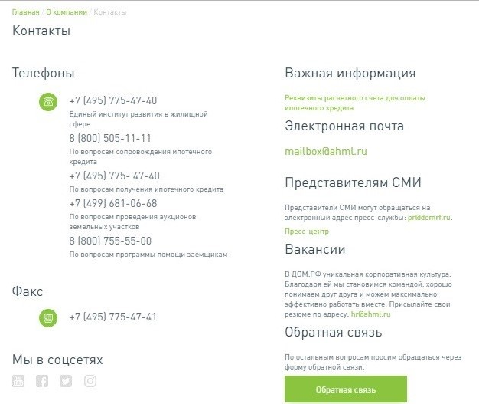Страница контактных данных АО «Дом.рф»
Ниже приводится почтовый адрес учреждения с изображением его на карте.
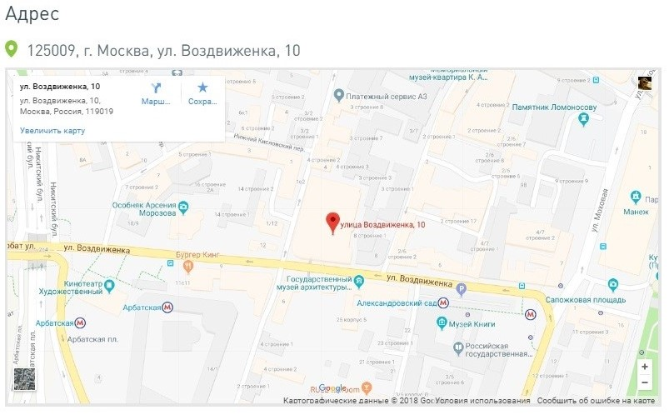Расположение главного офиса компании АО «Дом.рф» на карте Москвы
Внимание! На данном сайте вся информация представлена только с целью ознакомления. Сбором и обработкой персональных данных сайт не занимается. Федеральный закон от 27 июля 2006 г. N 152-ФЗ «О персональных данных» не нарушается.
Дом.рф в Инстаграм | Дом.рф Вконтакте
Дом.рф в Фейсбук | Дом.рф в Твиттер

Контактная информация
Официальный сайт: дом.рф
Горячая линия: 8 (800) 505-11-11

